新 书 推 荐
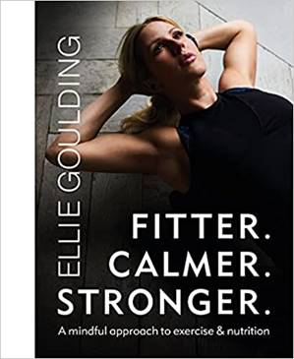
中文书名：《更健康、更平静、更强壮》
英文书名：FITTER. CALMER. STRONGER.
作 者：Ellie Goulding
出 版 社：Seven Dials
代理公司：WME/ANA/Lauren Li
页 数：303页
出版时间：2021年9月
代理地区：中国大陆、台湾
审读资料：电子稿
类 型：生活方式

内容简介：

倾听你的身体。平静你的心灵。找到你的力量。

忘掉那些迟早会被你抛弃的28天时尚饮食计划吧。事实就是，它们根本不起作用，也不会使你快乐。流行音乐大师埃利·古尔丁（Ellie Goulding）广受欢迎的健身和健康哲学是建立在成为最聪明、最强大的自己的基础上。这意味着，要优先考虑对自我的照顾和灵活性，并从真实和可持续的角度看待健康，这种方法不会让你觉得自己失败了，最重要的是，它会给你带来乐趣和创造力。

本书把灵性的锻炼方法和美味、有营养的食谱相结合，它将帮助你养成健康的习惯，培养积极向上的思考方式，树立明确且能够实现的目标。在这本书中，埃利分享了使你自我感觉良好，且成为最好的自己的整体方法，这使本书远远超越了一部减肥书和健身书的价值。从学会倾听你的身体，到建立对你有效的长期习惯，它包含了所有能改善你与你的身体和心理健康关系的东西。

作者简介：

在过去的十年里，销售量超二百多万张的歌手兼作曲人埃利·古尔丁（Ellie Goulding）获得了多项英国长篇排行榜第一名的单曲，两项格莱美奖（Grammy Award）提名，一项金球奖（Golden Globe）提名和两项全英音乐奖（BRIT Awards）。埃利的专辑销量超过1500万张，单曲销量超过1.12亿张，全球流媒体播放量超过190亿，在Spotify网站上拥有超过6000万全球粉丝和每月2500万的听众。她最近的一张专辑《最亮的蓝色》于2020年7月发行，获得了评论界的好评，并在英国排行榜上位居第一。埃利也是一位长期的活动家和慈善家，她利用自己的平台让年轻人有机会参与全球事务。她对音乐和行动主义的热情与她对人们的健康和福祉的奉献相媲美。她还喜欢拳击、跑步和瑜伽等等运动！本书是她的第一部出版物，她在其中详细地阐述了她对如何使自己更快乐、更强壮的想法，同时也与读者分享了应如何全面地对待健身，把快乐和灵活性放在第一位。

谢谢您的阅读！
请将反馈信息发至：李文浩（Lauren Li）
安德鲁·纳伯格联合国际有限公司北京代表处
北京市海淀区中关村大街甲59号中国人民大学文化大厦1705室
邮编：100872
电话：010-82449901
传真：010-82504200
Email：Lauren@nurnberg.com.cn
网址：http://www.nurnberg.com.cn
微博：http://weibo.com/nurnberg
豆瓣小站：http://site.douban.com/110577/
微信订阅号：ANABJ2002

